**QUESTION 1**

**Proteus 8 Circuit Design:**

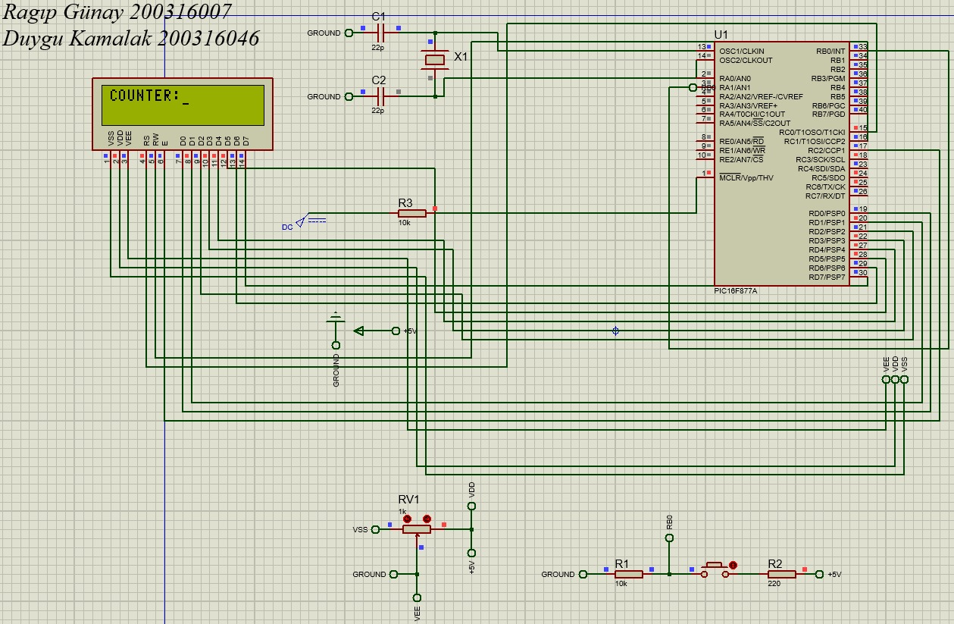

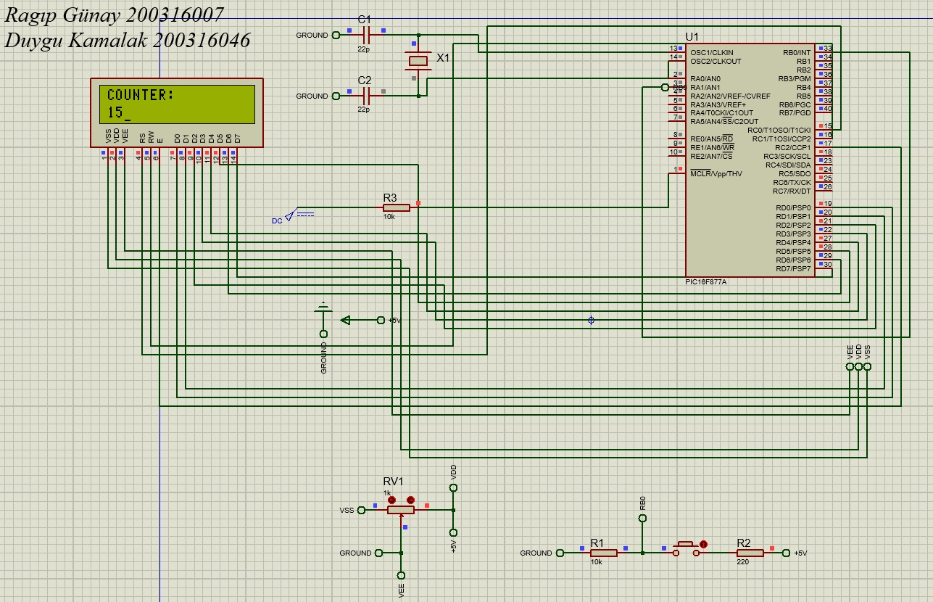

**Source Code:**

1. **metin, ekran görüntüsü, doküman, belge, menü içeren bir resim

   Açıklama otomatik olarak oluşturuldu**metin, ekran görüntüsü, menü, doküman, belge içeren bir resim

   Açıklama otomatik olarak oluşturuldu **2)**

**3) 4)**

**metin, ekran görüntüsü, menü, doküman, belge içeren bir resim

Açıklama otomatik olarak oluşturuldumetin, ekran görüntüsü, menü, yazı tipi içeren bir resim

Açıklama otomatik olarak oluşturuldu**

**5)**

**metin, ekran görüntüsü, yazı tipi içeren bir resim

Açıklama otomatik olarak oluşturuldu**

**QUESTION 2**

**Proteus 8 Circuit Design:**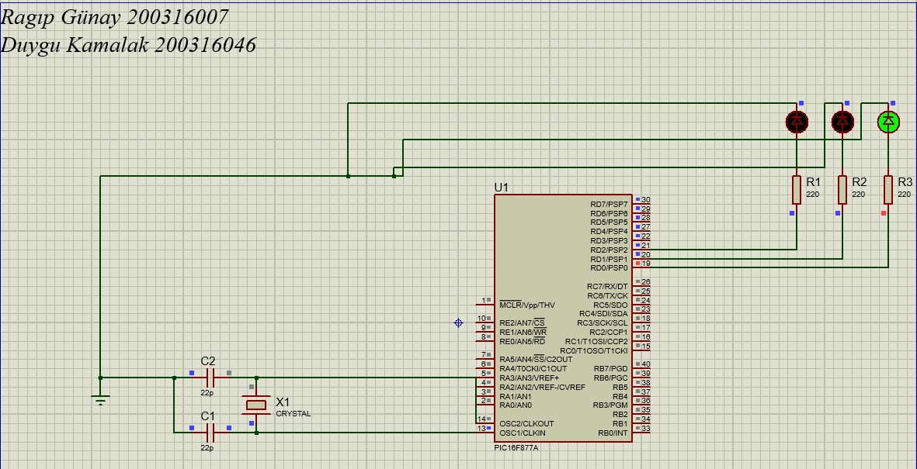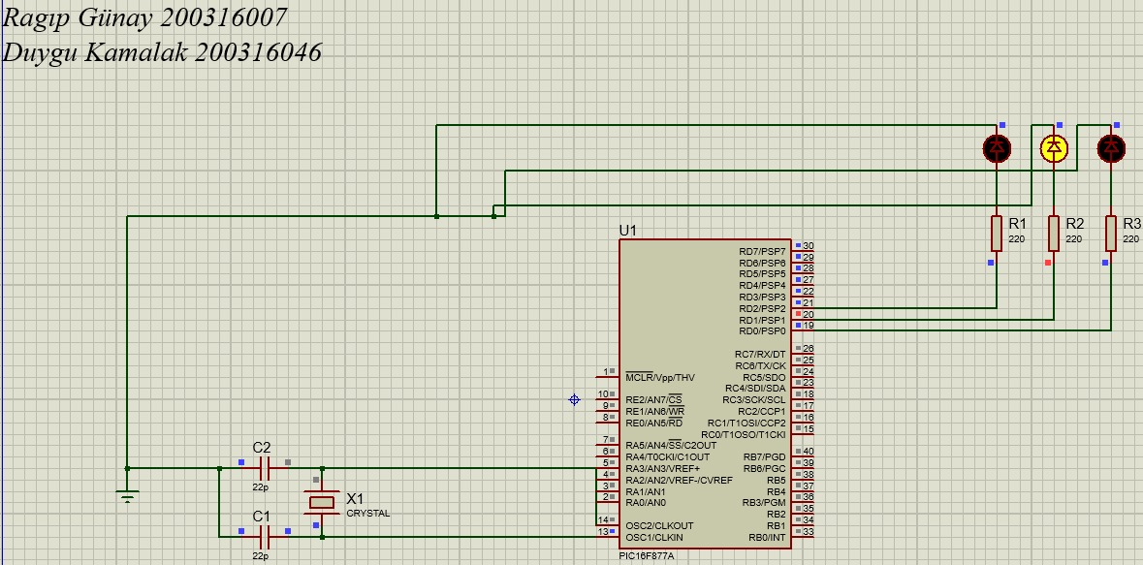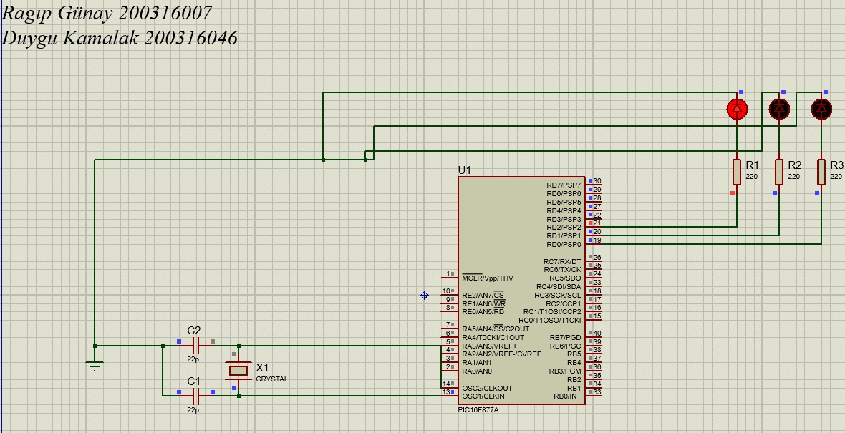

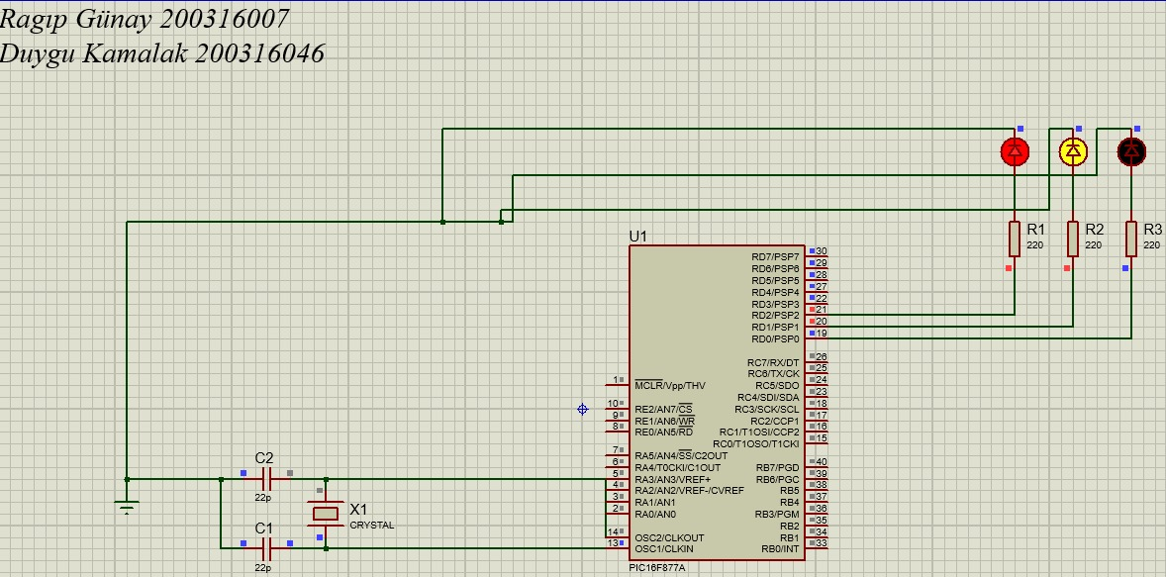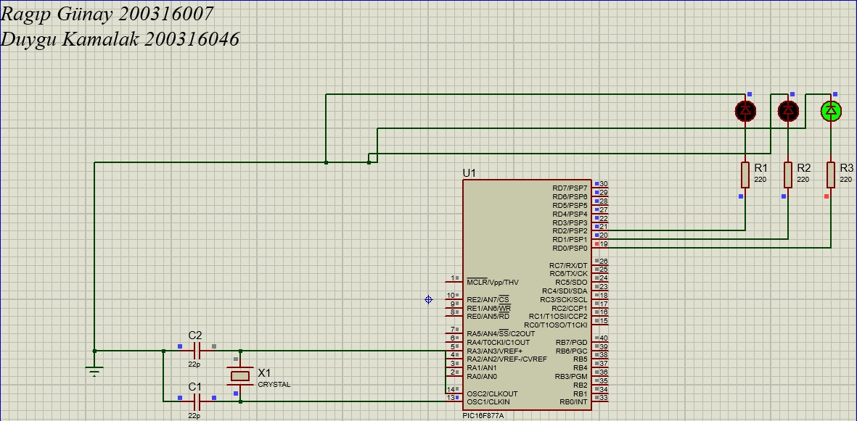

**Source Code:**

1. metin, ekran görüntüsü, menü içeren bir resim

   Açıklama otomatik olarak oluşturuldumetin, ekran görüntüsü, menü, doküman, belge içeren bir resim

   Açıklama otomatik olarak oluşturuldu **2)**

**metin, ekran görüntüsü, yazı tipi içeren bir resim

Açıklama otomatik olarak oluşturuldu3)**

**QUESTION 3**

**Proteus 8 Circuit Design:**

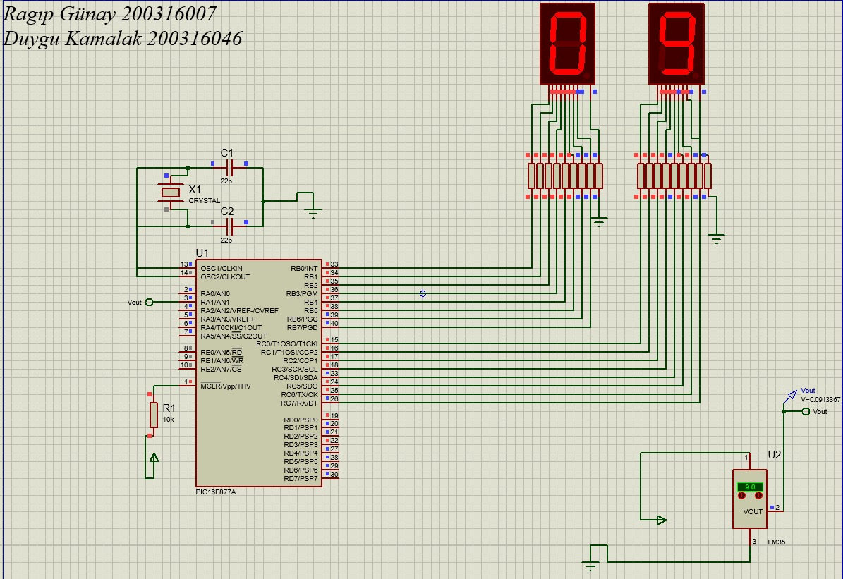

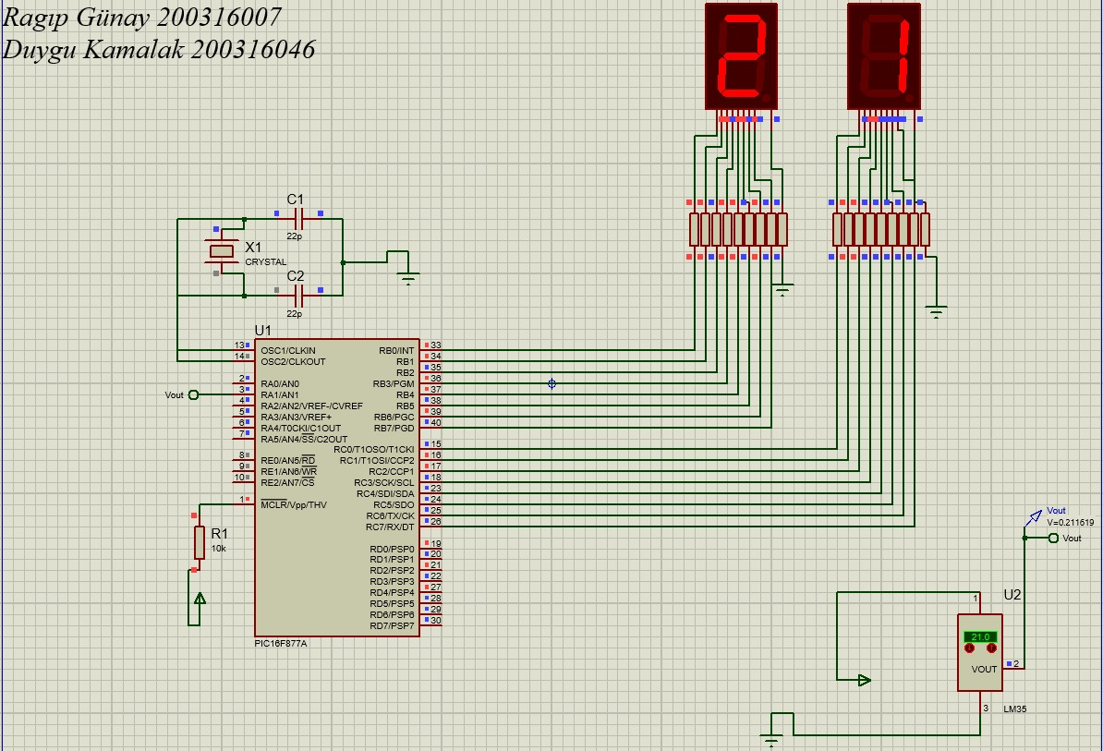

**Source Code:**

1. metin, ekran görüntüsü, menü, yazı tipi içeren bir resim

   Açıklama otomatik olarak oluşturuldu **2)**

**metin, ekran görüntüsü, menü, yazı tipi içeren bir resim

Açıklama otomatik olarak oluşturuldu**

**3) 4)**

**metin, ekran görüntüsü, yazı tipi, sayı, numara içeren bir resim

Açıklama otomatik olarak oluşturuldu**metin, ekran görüntüsü, yazı tipi içeren bir resim

Açıklama otomatik olarak oluşturuldu